キャッピング・セット取り扱い説明書

・特長

キャッピング用セメントペーストが簡単に作れます

　超速硬タイプで30－60分で載荷試験可能（30N/mm2 程度まで）

　練り混ぜ用機材はなしで作成可能

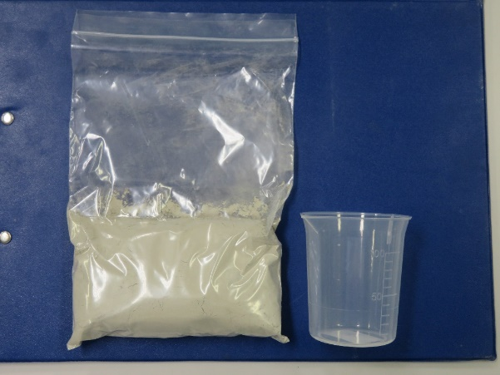・用意するもの

　キャッピング・セット

　水

　100ｍｌ程度のデスカップまたはメスシリンダー

はさみ

ガラス板・セル板

ワイヤーブラシ

ウエス

カワスキ

・キャッピング方法

①供試体表面のレイタンスをカワスキ・ワイヤブラシで除去して水湿しをする。

②ウエス等で余分な水分を拭き取る

③キャッピング・セットを開封し、デスカップで図った水80ｍｌを投入

④ポリ袋の口を押さえ30秒練り混ぜる

⑤ポリ袋の端部を切り、セメントペーストを供試体表面に絞り出す。

⑥直ちにセル板・ガラス板を用いて平滑に仕上げる。（作業可能時間は接水から5－10分）

⑦30－60分後、セメントペーストの硬化を確認しセル板・ガラス板を取り外す。

⑧供試体を脱型し、載荷試験または試験まで養生を行う。

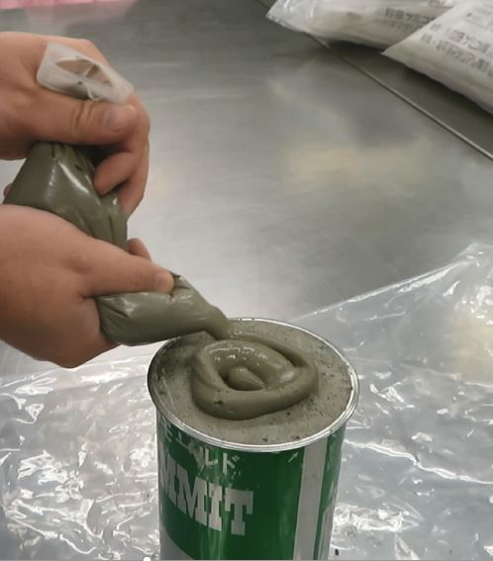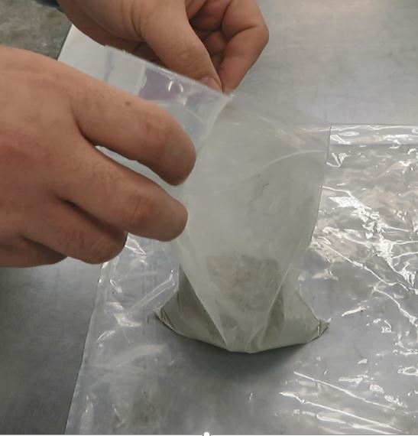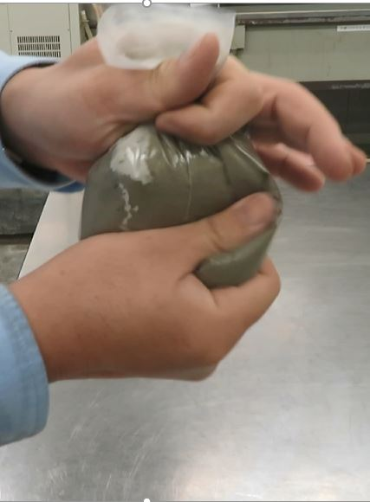

　③　　　　　　　　　　　　　④　　　　　　　　　　　　　　⑤

****

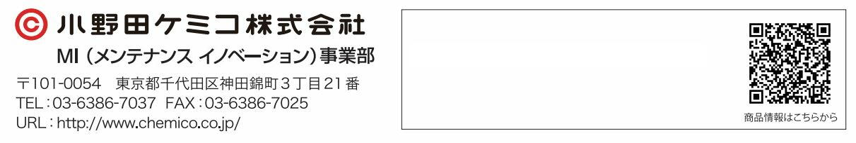

〒111-0053 東京都台東区浅草橋 3-20-18

URL:http://www.chemico.co.jp/

TEL：03－5823－0633　FAX：03-5823-0636

　 第8菊星タワービル 5F